Eisenbahnwoche in Brienzwiler
11. September - 17. September 2022

Hier in der Umgebung gibt es zahlreiche alte Eisenbahnen, Dampfbahnen und Zahnrad-bahnen. So eignet sich das Berner Oberland sehr gut für das Thema Eisenbahnen.
Wir besuchten gleich zu Beginn die grosse Modelleisenbahnanlage in Meiringen. Dort fahren mehr als 30 Züge gleichzeitig und es gibt sogar einen kleinen Skilift und eine Sesselbahn. Die Getränkebestellung wird mit einer Dampflokomotive gebracht. Danach fuhren wir mit dem kleinen Zug nach Innertkirchen und stiegen nach einer kurzen Wanderung in einem Gletschertopf und einem Tunnel wieder in den Zug.
Auf dieser Strecke kann man dem Lokführer über die Schulter schauen und die Strecke mitverfolgen. Am Abend grillierten die beiden Claudias, und das Fleisch gelang zart und der Risotto dazu war einfach super lecker.

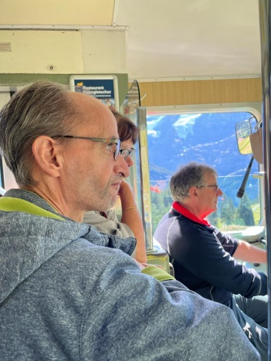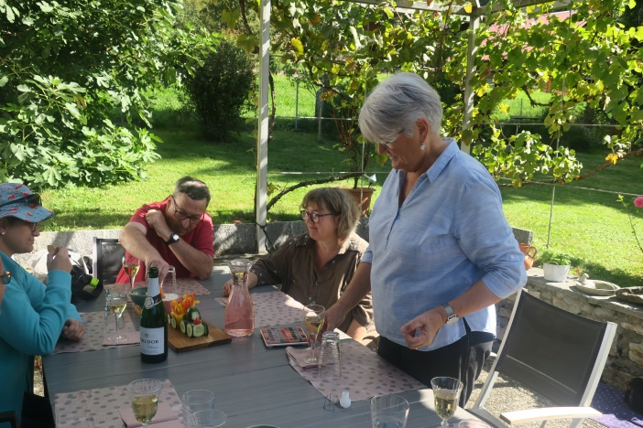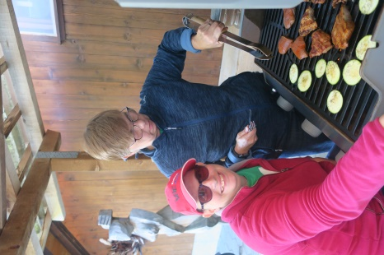
Fahrt nach Mürren Apéro im Garten Grillabend

Am Montag fuhren wir bei strahlendem Wetter auf die Grütschalp und danach nach Mürren. Hier gibt es ein kleines Züglein hoch über den Felsen, welches mit 30 Stundenkilometern fährt. Danach ging es mit der Zahnradbahn auf den Allmendhubel, auf den kleinen Hausberg von Mürren. Die Aussicht auf Eiger, Münch und Jungfrau war spektakulär. Der kleine Hund Alfredo begleitete uns und war das Glück der Gruppe.

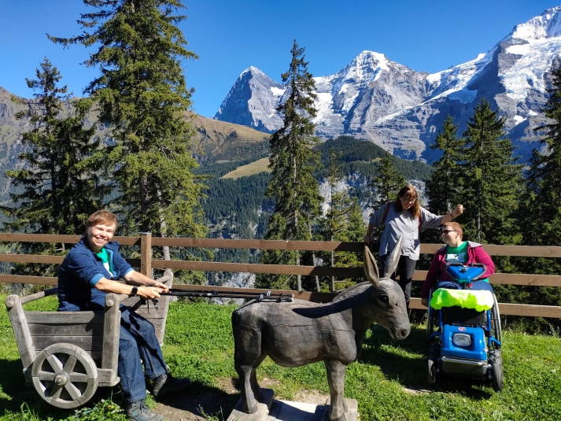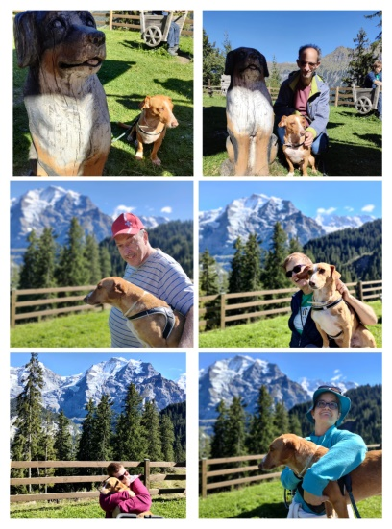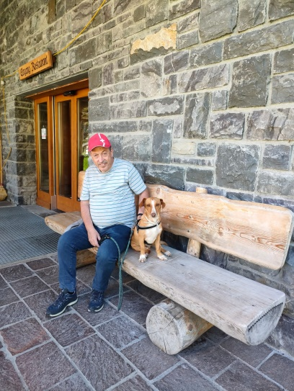

Claudias Herzenswunsch war es, einmal im Leben zu fliegen. So fuhren wir nach Grindelwald First. Dort wagte sie zusammen mit Maya und Dani eine Fahrt mit dem Fist Flieger. Luft, nichts als Luft – oben, unten, rechts und links: Auf dem First Flieger ist das Sein leicht, die Freiheit grenzenlos und das Tempo hoch. Im stabilen Gurtzeug optimal gesichert, rasten die drei mit Spitzentempi von 84 km/h das 800 Meter lange Stahlseil von First nach Schreckfeld hinunter. An manchen Stellen schwebten sie rund 50 Meter über den Alpweiden. Total abgehoben. Claudia war sehr mutig und happy!
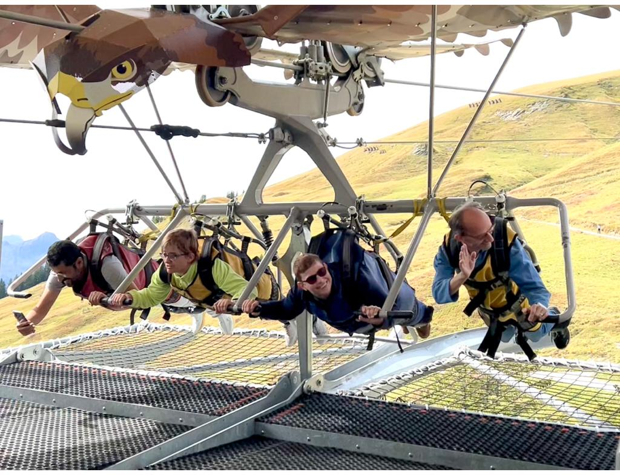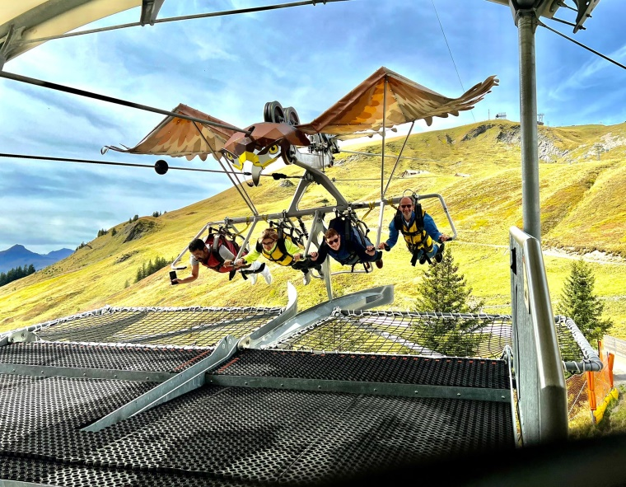
First Flieger auf dem Grindelwald First mit Dani, Claudia und Maya

Am nächsten Tag besuchte uns Benni mit seiner Gotte. Wir besichtigten das Depot der Brienzer Rothorn Dampfbahn. Henry erzählte sehr lustig und spannend. Danach genossen wir ein leckeres Mittagessen und plauderten. Am Nachmittag fertigten die Gäste schöne Holzbretter und Kellen an und spielten manche Runde Dog. Es war gemütlich.

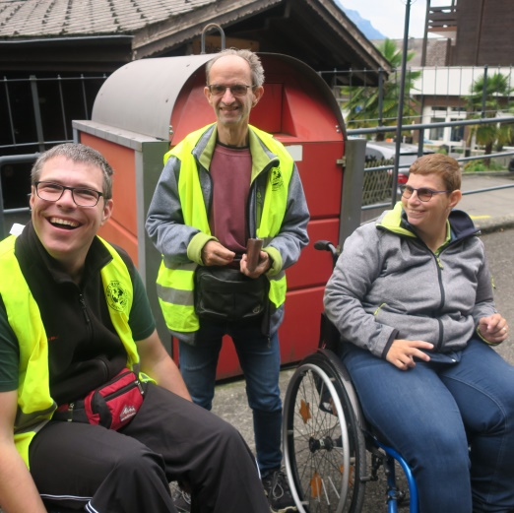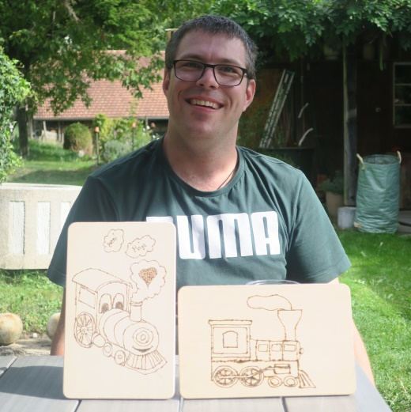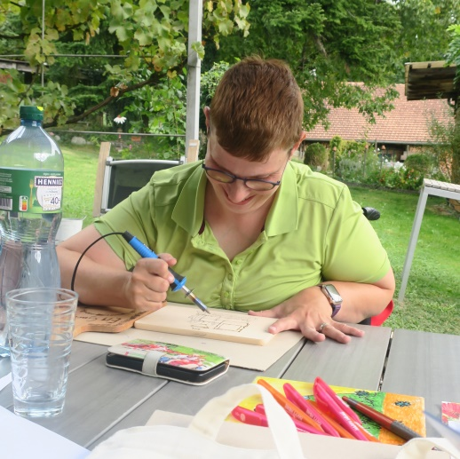
Führung Rothornbahn Brandmalen im Garten

Am Donnerstag war der Eisenbahntag angesagt. Wir fuhren sechs Stunden und stiegen 10 x um. Unser Ziel war am Genfersee der SWISS VAPEUR PARC. Eine wunderschöne Eisenbahnanlage. Im kleinen Golden Express konnte man sogar im Trockenen mitfahren.
Nach diesem strengen Tag erholten wir uns zu Hause beim Basteln, Backen, Spielen und Filmschauen. Diese schöne Woche schlossen wir mit einer Schiffahrt und einem Mittagessen im Restaurant ab. Die Gruppe war interessiert, guter Laune und hilfsbereit. So machen Ferien Spass.

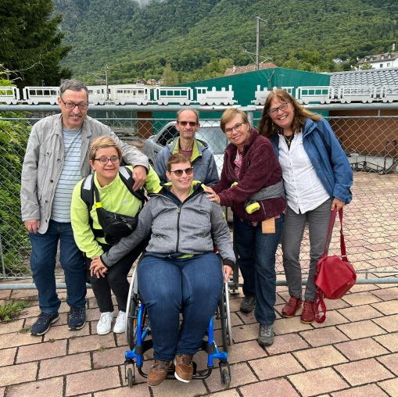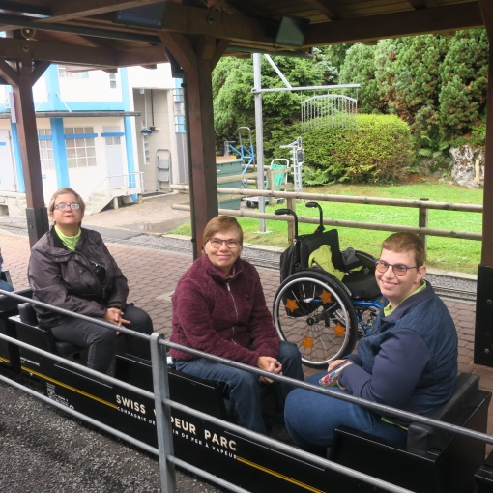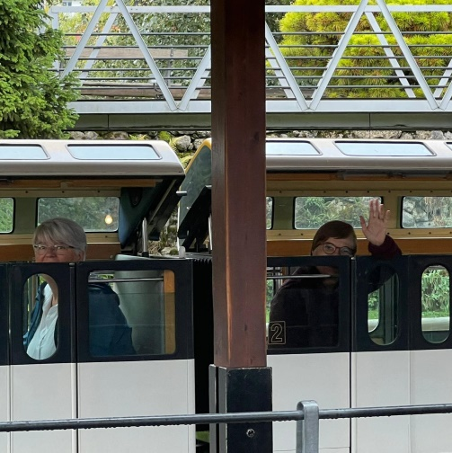
Swiss vapeur parc

